Autorica: Tamara Lajtman, prof.

Književnost i stvaralaštvo: Miro Gavran, Zaboravljeni sin

nastava na daljinu

Udžbenik Hrvatski bez granica 8
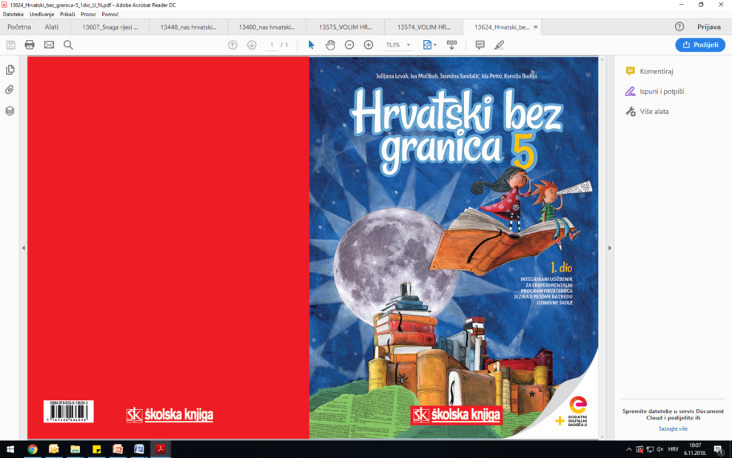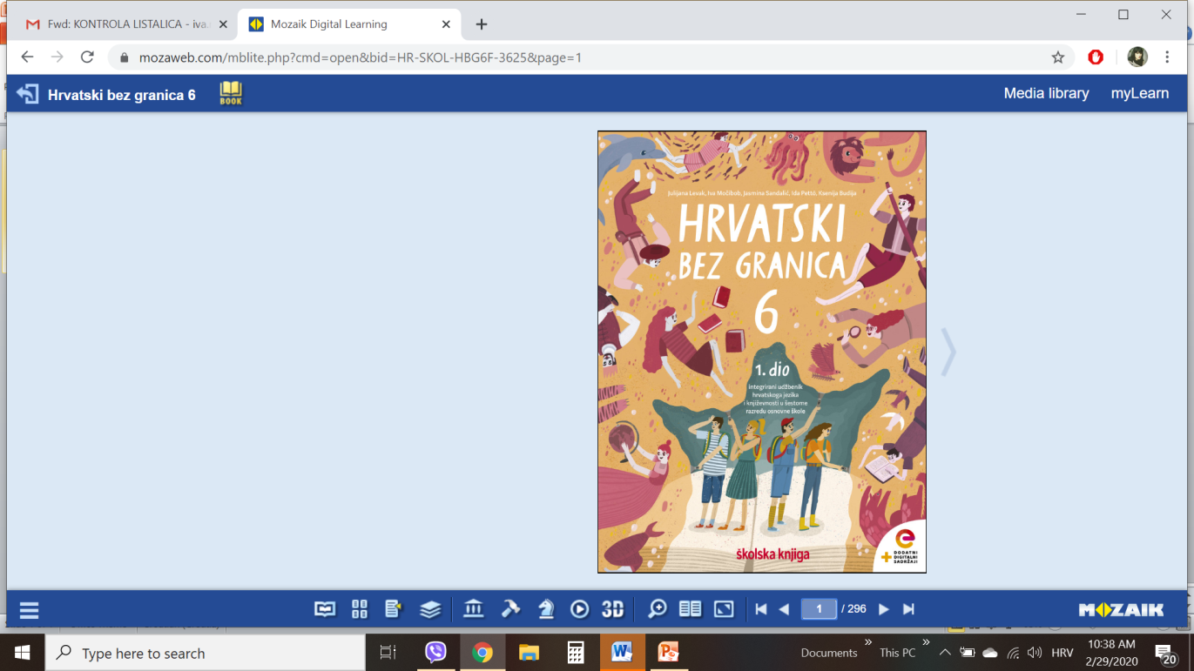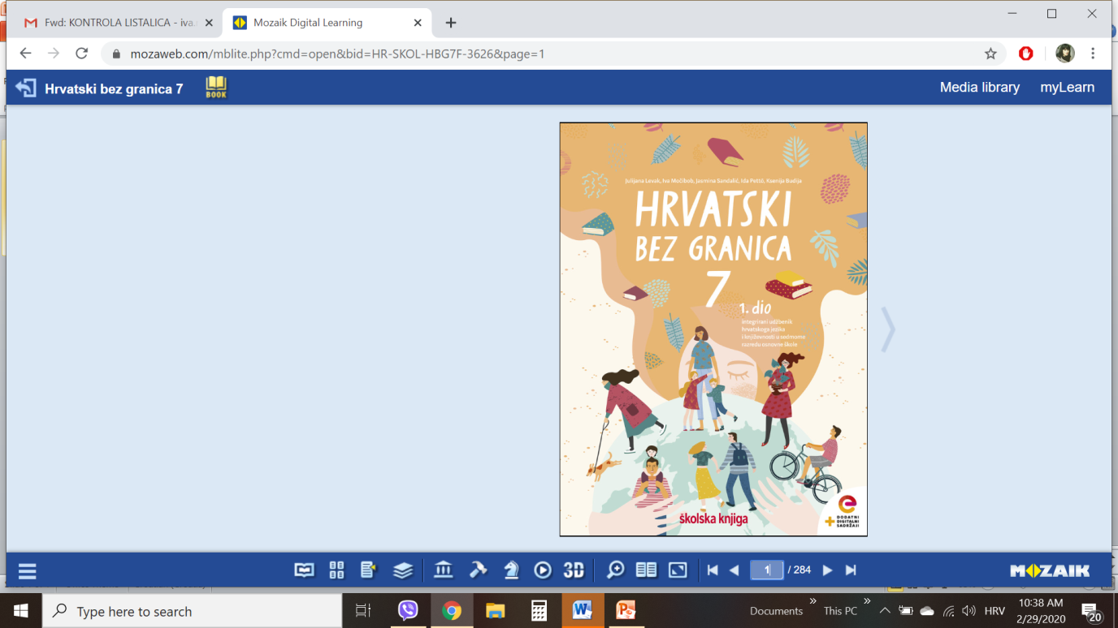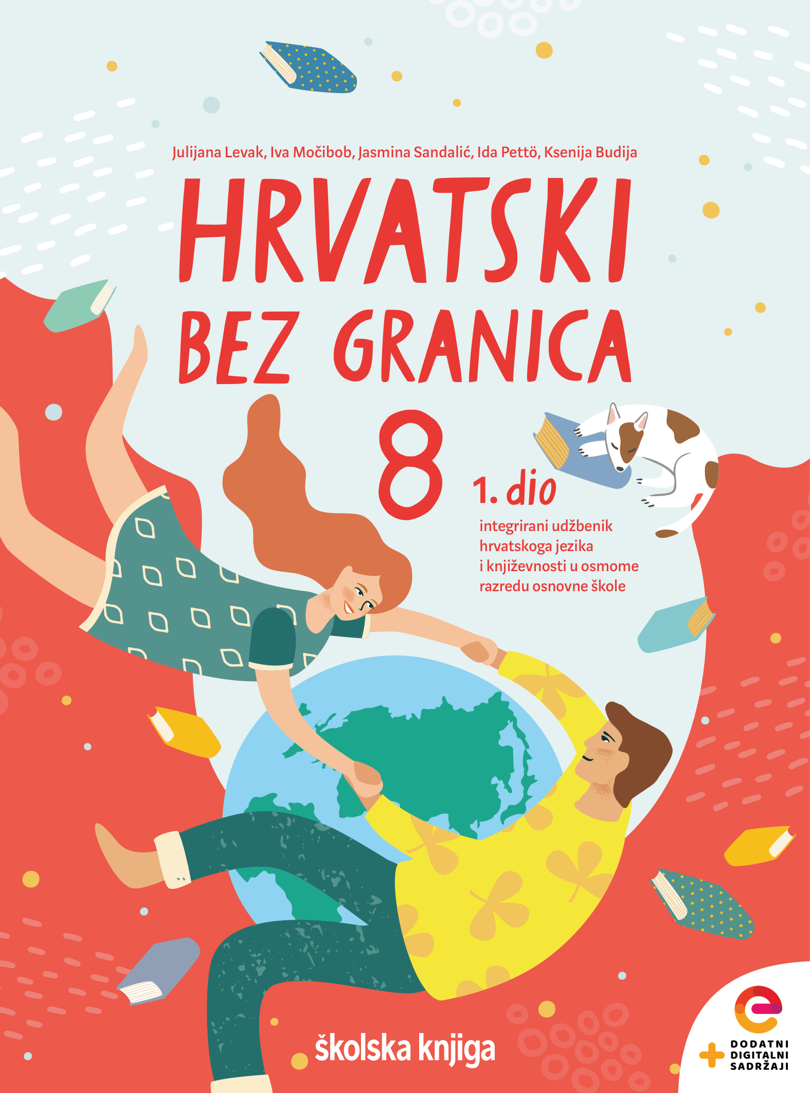

VRIJEME OSTVARIVANJA: _______________________________

BROJ SATI NASTAVE: 2 sata

Dragi učeniče / draga učenice, u satu koji slijedi:

o usporedit ćeš vlastite spoznaje o svijetu i prikaz svijeta u književnome tekstu
o opisat ćeš glavni lik i situaciju u kojoj se našao; prosuditi postupke, govor i osjećaje glavnoga lika navodeći kako bi se ti osjećao i postupio na njegovu mjestu
o prepoznat ćeš problematiku i ideju ulomka.

Pažljivo čitaj upute u zadatcima. Aktivnosti su planirane za 2 nastavna sata. Planiraj vrijeme za svaku pojedinu aktivnost. Obavljene zadatke pošalji svojemu učitelju / svojoj učiteljici na dogovoreno mjesto i u dogovoreno vrijeme.

1. sat- KNJIŽEVNOST I STVARALAŠTVO: Miro Gavran, Zaboravljeni sin

OPIS AKTIVNOSTI
1. aktivnost – gledanje filma
Pogledaj film „Svakom je Bog dao nešto“. Film se nalazi na sljedećoj poveznici: https://www.youtube.com/watch?v=mKEQNptYeGU .Film traje oko 8 minuta. Snimila ga je Filmska družina OŠ Strahoninec. Dokumentarni film Svakom je Bog dao nešto prikazuje učenika 2. razreda. Učenik Teo vrlo je zabavan, zanimljiv, aktivan i uvijek nasmijan. Za njega u školi znaju gotovo svi, postiže zavidne rezultate na natjecanju u plivanju unatoč svojoj bolesti. Film govori o tome kako se nosi sa svojom bolešću, u čemu uistinu uživa i što planira u svojoj budućnosti.
2. aktivnost – slušanje radijske emisije, bilježenje
I. Poslušaj radijsku emisiju „Kristalno dijete“. Emisija se nalazi na sljedećoj poveznici: https://www.e-sfera.hr/dodatni-digitalni-sadrzaji/cc9bf914-0b86-4a47-8c04-82bfadb448b5/
Traje oko 6 minuta.
II. Usporedi radijsku emisiju Kristalno dijete i dokumentarni film Svakom je Bog dao nešto
Pomoću Vennova dijagrama u bilježnici usporedi radijsku emisiju i dokumentarni film. Posebno istakni koje su osobitosti bitne za jezik radija, a koje za dokumentarni film (filmski jezik).

3. aktivnost – čitanje ulomka ili slušanje audiozapisa
Na današnjemu satu Hrvatskoga jezika upoznat ćeš Mislava, dvadesetogodišnjaka s teškoćama u razvoju. Mislav je glavni lik teksta Zaboravljeni sin Mire Gavrana. Otvori 54. stranicu u udžbeniku Hrvatski bez granica 8, 1. dio (https://www.e-sfera.hr/prelistaj-udzbenik/2900355f-967b-4d8f-9a26-0899666e6938). Naslov teksta i ime autora zapiši u bilježnicu. Pročitaj tekst u udžbeniku ili uz pomoć poveznice poslušaj u digitalnome udžbeniku (https://www.e-sfera.hr/dodatni-digitalni-sadrzaji/cc9bf914-0b86-4a47-8c04-82bfadb448b5/ ).

3. aktivnost – provjeravanje razumijevanja slušanoga/pročitanoga ulomka
Nakon slušanja zvučnoga zapisa / čitanja ulomka usmeno odgovori na pitanja u rubrici Razumijem što čitam, u udžbeniku, str. 57.

4. aktivnost – prepoznavanje književnih pojmova
U bilježnicu odgovori na pitanja iz rubrike Učim i prepoznajem književne pojmove, udžbenik, str. 57. Odredi temu i ideju ulomka. Karakteriziraj likove. Odredi pripovjedne tehnike.

2. sat- KNJIŽEVNOST I STVARALAŠTVO: Miro Gavran, Zaboravljeni sin

1. aktivnost – digitalni udžbenik

U digtalnome udžbeniku, u rubrici Umjetnost riječi odigraj tri digitalne igre (poveznica: https://www.e-sfera.hr/dodatni-digitalni-sadrzaji/cc9bf914-0b86-4a47-8c04-82bfadb448b5/ ).

2. aktivnost – pisanje pisma
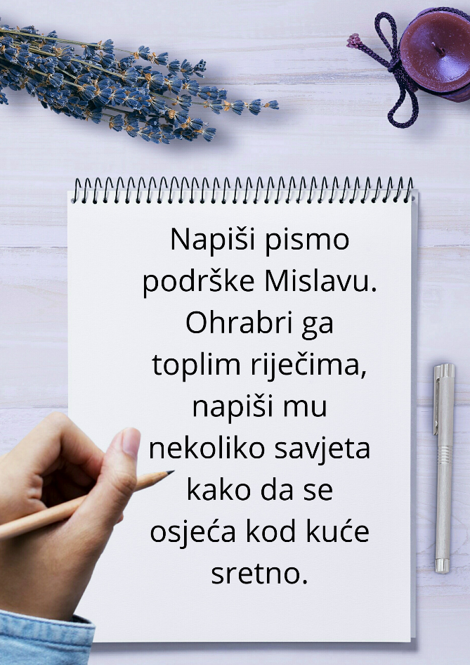
U rubrici Povezujem i stvaram, u digitalnome udžbeniku (poveznica: https://www.e-sfera.hr/dodatni-digitalni-sadrzaji/cc9bf914-0b86-4a47-8c04-82bfadb448b5/ )
riješi prvi zadatak. Napiši Mislavu pismo podrške.

3. aktivnost – stvaralački kutak
Riješi prvi i drugi zadatak u udžbeniku, u rubrici Izaberi po svojoj mjeri, stranica 57.

